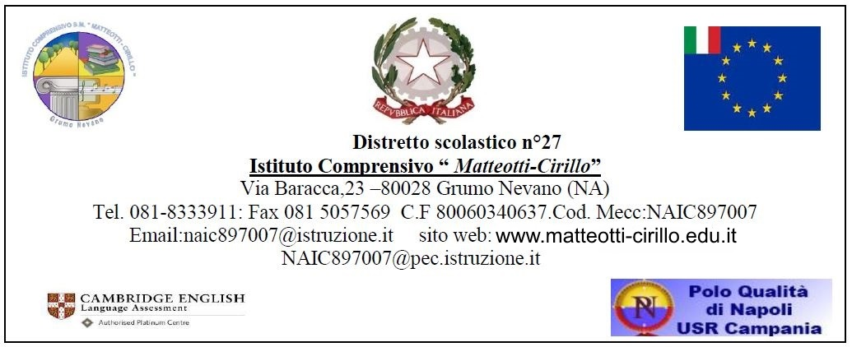

**All’attenzione del Dirigente Scolastico**

**Istituto Comprensivo “MATTEOTTI-CIRILLO”**

**Grumo Nevano (NA)**

**RICHIESTA TABLET IN COMODATO D’USO GRATUITO TEMPORANEO**

**- DIDATTICA A DISTANZA -**

**AUTODICHIARAZIONE AI SENSI DEGLI ARTT. 46 E 47 D.P.R. N. 445/2000**

Io sottoscritto/a _______________________________________________ , nato/a il ____ / ____ /_______

a ____________________________________ (___), residente in _____________________________ (___),

via ______________________________N°_____ e domiciliato in _________________________

via ____________________________N°_____, Tel: ___________________________________

email: _____________________________________ genitore/tutore dei seguenti alunni presso il Vostro Istituto:

Alunno/a ____________________________ classe ___ sez.___ ordine di scuola______________________,

Alunno/a ____________________________classe ___ sez.___ ordine di scuola ______________________,

Alunno/a ___________________________ classe ___ sez.___ ordine di scuola ______________________,

Consapevole delle conseguenze penali previste in caso di dichiarazioni mendaci (art. 495 c.p. e artt. 75 e 76 del D.P.R. 28 Dicembre 2000, n. 445)

**CHIEDO**

di poter ricevere in comodato d’uso, previa sottoscrizione di apposito contratto, un dispositivo (tablet o notebook) fino al termine del periodo di sospensione delle attività didattiche (conseguente all’emergenza epidemiologica Covid-19) per permettere al/la proprio/a figlio/a di poter usufruire della **“Didattica a Distanza”.**

**DICHIARO SOTTO LA MIA RESPONSABILITÀ:**

Componenti nucleo familiare n° ______________ Figli che vanno a scuola n° _____________________

Figli diversamente abili certificati n° ______________ Figli con altre patologie gravi n° ______________

PC attualmente in casa n° ______________ Tablet attualmente in casa n° ______________

Che in passato ho posseduto un PC o un Tablet (sì/no) ______________

Di possedere connessione domestica tramite ADSL/Fibra ottica (sì/no) _ Connessione tramite rete cellulare (sì/no)_

Che almeno un componente familiare sa utilizzare uno strumento informatico (sì/no) ______________

Che almeno un componente familiare sa utilizzare una connessione a Internet (sì/no) ______________

(apporre una x sui requisiti di cui si è in possesso)

* che il reddito familiare ISEE è inferiore a 10.000,00 euro (si allega certificazione ISEE);
* che il minore frequenta la …….. classe ………..scuola primaria/scuola secondaria I grado;
* che il minore non è in possesso di alcuna strumentazione (smartphone, Tablet, PC) per poter effettuare la didattica a distanza;
* che il minore non è in possesso di smartphone;
* che il minore è in situazione di disabilità (Legge 104/92 art. 3 c. 3 o art. 3 c. 1);
* che per il minore è stato redatto un PDP in quanto in possesso di certificazione DSA/BES;
* che i figli frequentanti l’Istituto Comprensivo sono n. _____.
* che almeno un componente della famiglia è provvisto di connessione a internet;
* altro (specificare)_______________________________________________

Dichiaro di aver preso visione dell’INFORMATIVA AI SENSI DELL’ART.13 DEL GDPR 2016/679 RELATIVA AL TRATTAMENTO DEI DATI PERSONALI presente sul sito web istituzionale della scuola all’indirizzo [www.matteotti-cirillo.edu.it](http://www.matteotti-cirillo.edu.it)

Io sottoscritto sono consapevole che, se rientrante fra i soggetti in possesso dei requisiti, sono tenuto a stipulare un contratto di comodato d’uso con il legale rappresentante dell’istituzione Scolastica .

Sono , altresi’, consapevole di essere obbligato a riparare il bene a mie spese nel caso di danneggiamento, in qualunque modo o circostanza esso si verifichi.

In caso di smarrimento o furto o rottura o danneggiamento del bene sono consapevole che devo avvertire immediatamente l’Istituto e sarò obbligato a versare un importo pari al costo del dispositivo.

**La presente richiesta deve essere inviata, compilata in ogni sua parte, all’email della scuola** [**naic897007@istruzione.it**](mailto:naic897007@istruzione.it) **entro venerdì 05/03/2021.**

Si allega alla presente: Copia del documento di identità

Luogo e data, __________________ Firma dei genitori o di chi ne fa le veci

____________________________________________

____________________________________